**Көркем сурет дегеніміз не?**



Фотоөнер - бұл көркем фотосуреттер алу өнері.

Оның фотосуреттің басқа түрлерінен айырмашылығы-оның объективті шындықты көрсету мақсаты жоқ, бірақ белгілі бір көркемдік ойды білдіру үшін арнайы таңдалған немесе жасанды түрде қалпына келтірілген көріністерді бекітуге бағытталған.

Көркем фотосурет материалды көшіріп қана қоймайды, ең алдымен автордың пікірін, тақырыпқа деген көзқарасын көрсетеді.



**Көркем фотосуреттің басқа фотосуреттерден айырмашылығы**

Оның көмегімен сіз нақты оқиғаларды көрсете аласыз немесе сахналық көріністі жасай аласыз.

Көбінесе көркем фотографияның осындай жанрлары бар:

• портреттік;

• репортаждық.

Көркем фотосурет жасау барысында фотограф оған жанының бір бөлігін салады.

Осындай туындылармен танысқан кезде біз олардың авторларының ішкі әлемі туралы көп нәрсені түсіне аламыз, ол көпшілікке өзінің сезімдері мен ақыл-ойының қандай екенін көрсетуге тырысты. Егер ол мұны өз шығармаларында көрсете алса, онда оны шығармашылық адам деп санауға болады.

**Қазіргі көркем фотографияның ерекшеліктері**

Бүгінгі таңда фотографияның бұл түрі үнемі дамып келеді, суретшілер өз дағдыларын жетілдірді: олар түсірілімнің әртүрлі ережелерін оқып, білімдерін сәтті қолдана бастады.

Кәдімгі және көркем фотосуреттің арасындағы айырмашылықты түсіну үшін Сіз бір үлгіні алып, оларды мұқият қарастыруыңыз керек. Айырмашылық бірден байқалады.

Қазір көркем фотографияның көптеген жанрлары бар. Бұл әртүрлі камералар мен графикалық бағдарламалардың пайда болуына байланысты. Жаңа жанрдың – **мобилографияның** құрылуына әсер еткен ұялы телефондар туралы ұмытпау керек. Қазіргі уақытта суреттерді тікелей телефонда көркем өңдеуге болады.

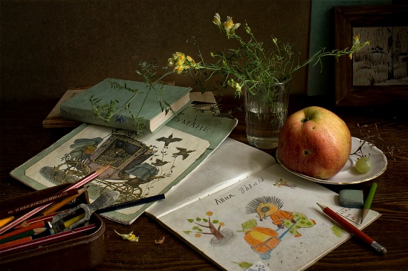

<https://www.fotoprizer.ru/articles/teoria-fotografii/chto-takoe-hudozhestvennaya-fotografiya/214/?q=1335&n=214>